Tudományos diákköri tevékenység
2019.

A Nyíregyházi Egyetem támogatja az intézményi szintű, alap- és alkalmazott kutatást folytató tudományos műhelyek kutatásaiba bevont hallgatókat. Számukra biztosítja a tehetséggondozást, az egyéni vagy a műhelymunka keretében folyó kutatási lehetőségeket. Az elmúlt évek gyakorlatának megfelelően a TDK hallgatói házi, illetve országos versenyeken mérték le tudásukat.

A XXXIV. OTDK-n 32 hallgató mutatta be dolgozatát. A versenyen az alábbi eredmények születtek:

Agrártudományi Szekció: Májer Péter, különdíj (Témavezető: Dr. Uri Zsuzsanna, főiskolai docens), Szilágyi Dániel, különdíj, (Témavezető: Dr. Tóth Csilla)

Fizika, Földtudományok és Matematika Szekció: Czomba Péter, különdíj (Témavezető: Dr. Vass Róbert, főiskolai docens)

Tanulás- és Tanításmódszertani-Tudástechnológiai Szekció: Kolláth Beatrix Eszter, különdíj (Témavezető: Dr. Kovács Zoltán, főiskolai tanár)

Testnevelés és Sporttudományi Szekció: Bánházi Laura, különdíj (Témavezető: Urbinné Dr. Borbély Szilvia)

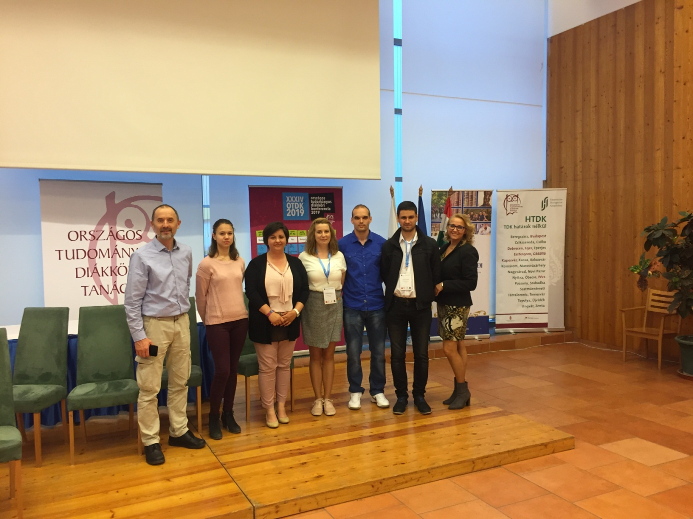 | 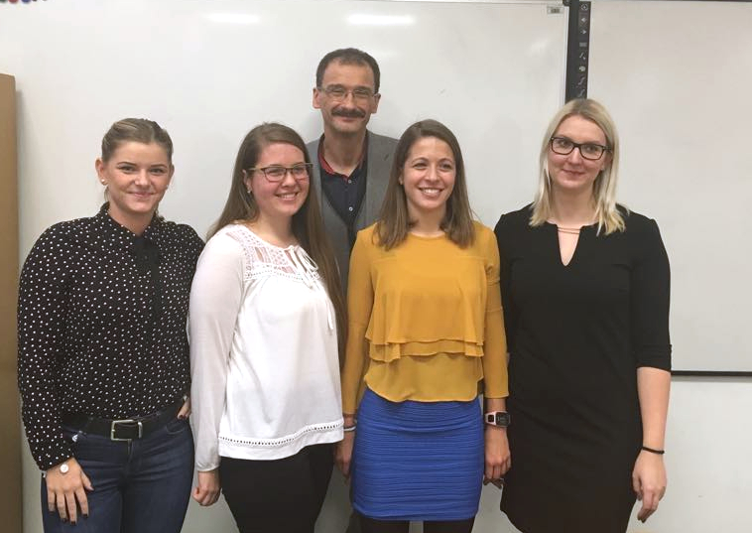

2019-ben a tavaszi házi versenyen 52 hallgató mutatta be dolgozatát, akik közül 10-en jutottak tovább az országos versenyre. Az őszi házi versenyen pedig 46-an mutatták be dolgozatukat, akik közül 11-en jutottak tovább a XXXV. OTDK-ra.

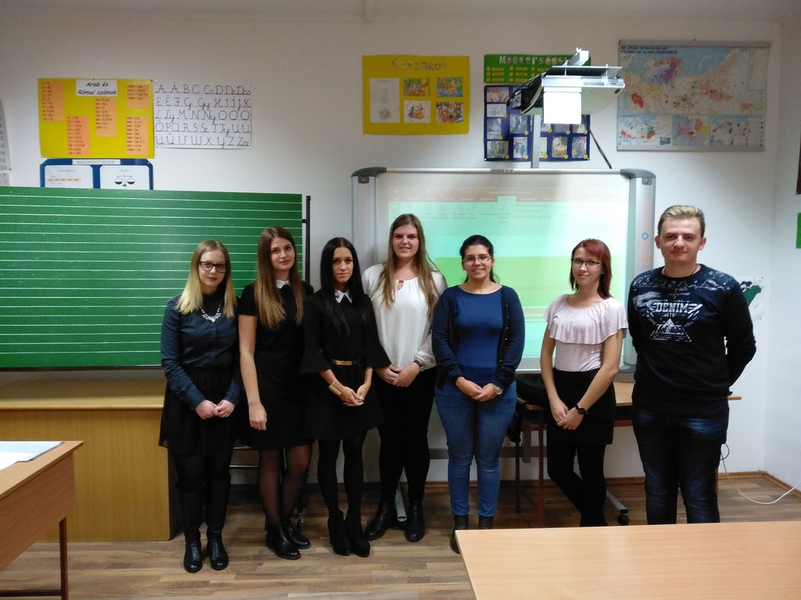 | 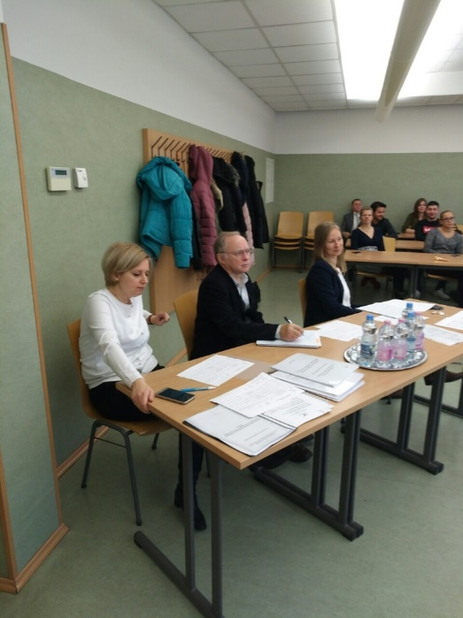
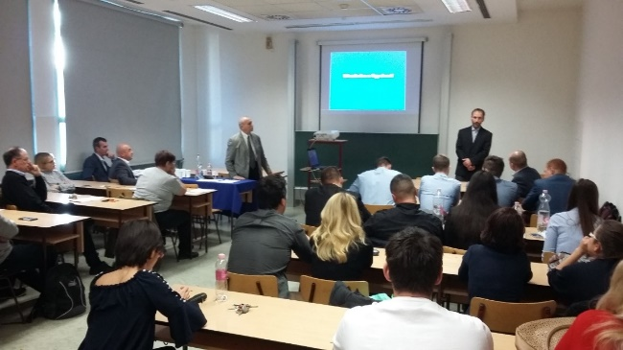 | 